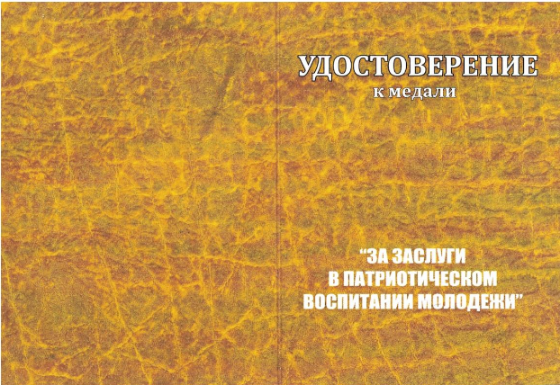
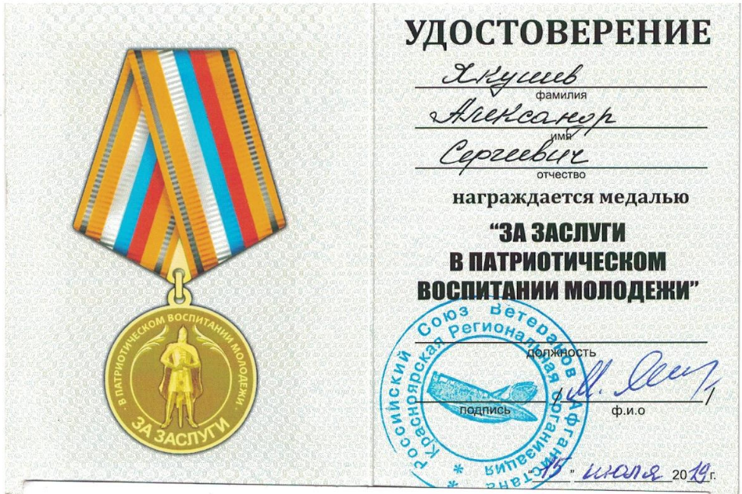

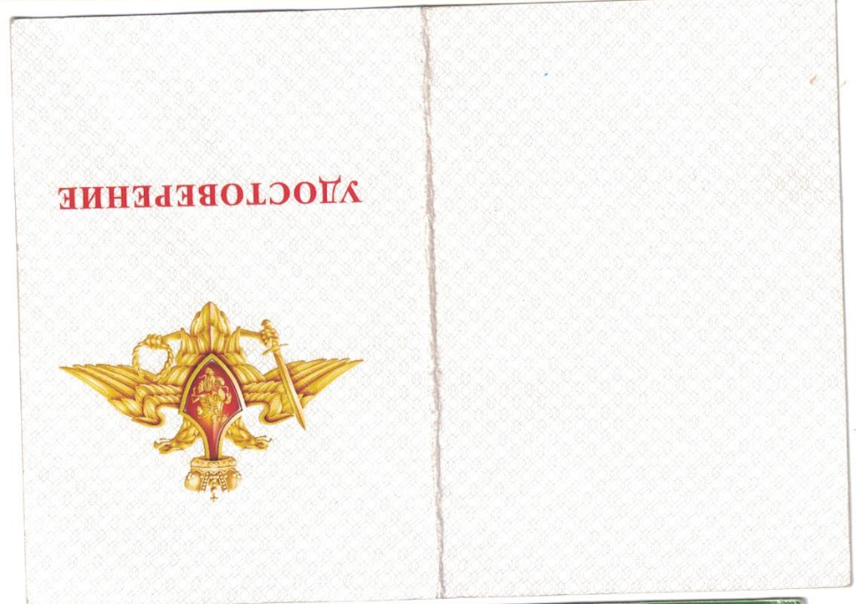
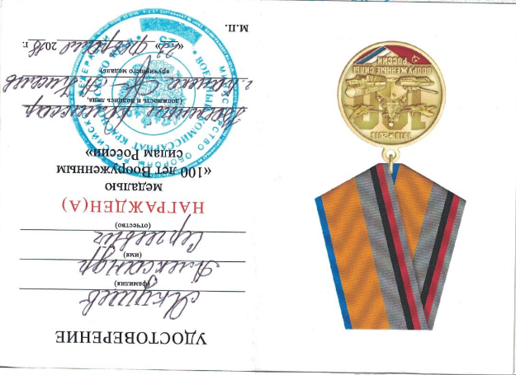

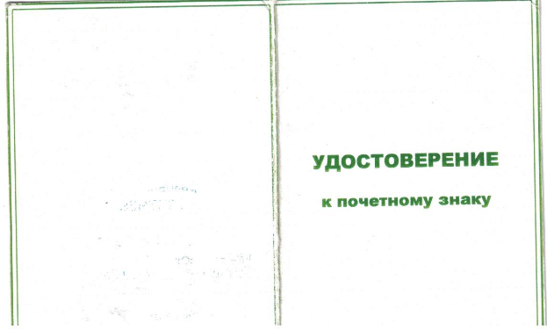
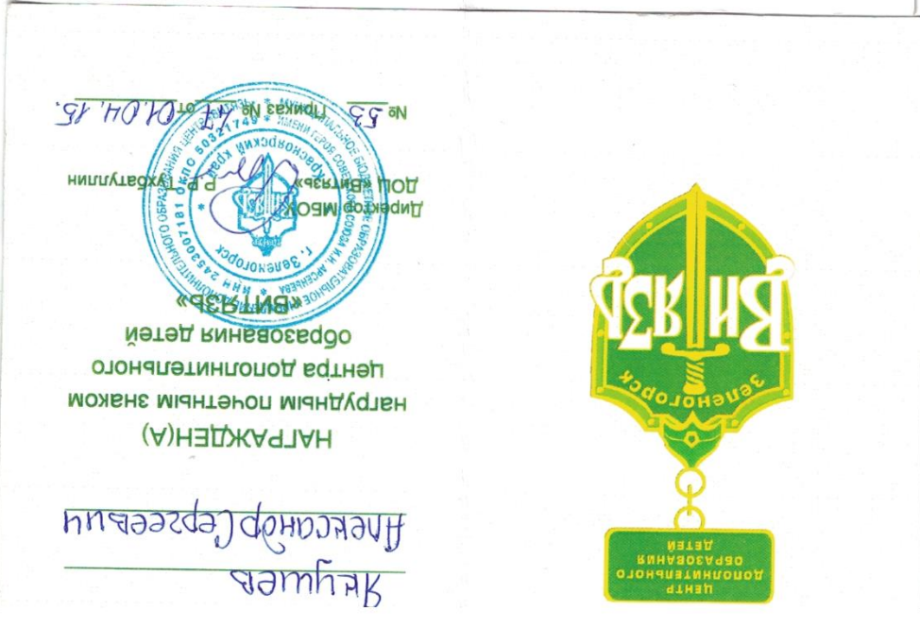

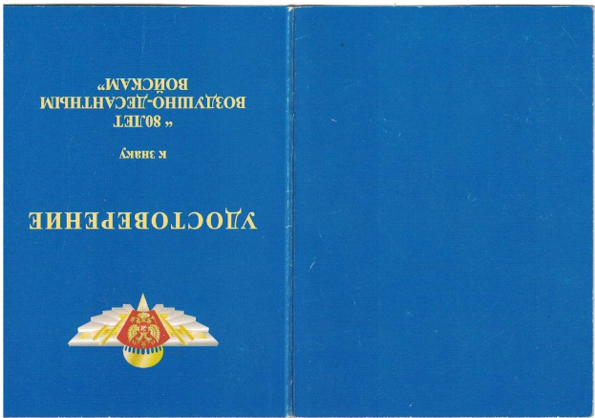
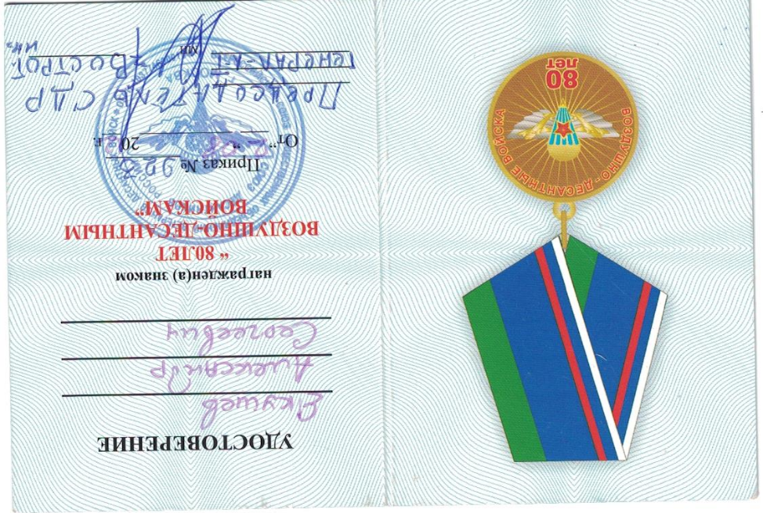

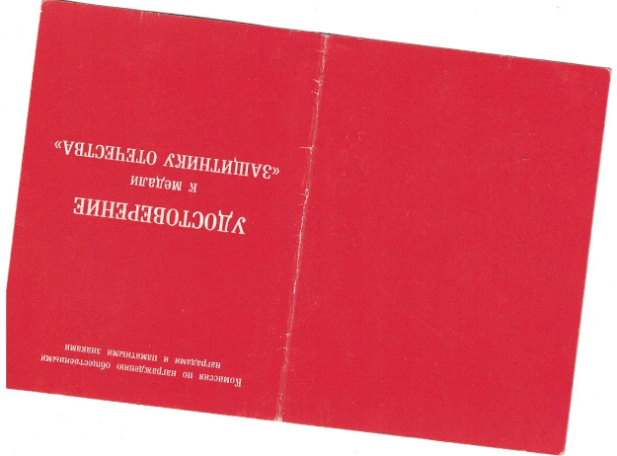
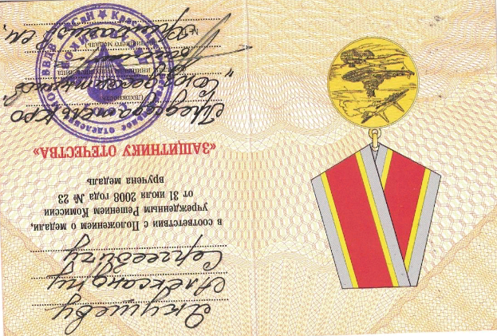

12 декабря 2020 г в г. Ачинске на базе зала единоборств МБУ «ГСК ОЛИМП» прошел краевой турнир по Рукопашному бою памяти тренера А.И. Чурилкина среди юношей и девушек в возрастной категории 12-13, 14-15, 16-17 лет и старше.
В турнире приняло участие более 200 спортсменов из 17 команд Красноярского края и республики Хакасии.
По результатам поединка в номинации 16-17 лет в весовой категории 55 кг стал воспитанник ДЮСШ «Барс» Харьков Николай, занявший первое почетное место под руководством тренера-преподавателя Якушева А.С.

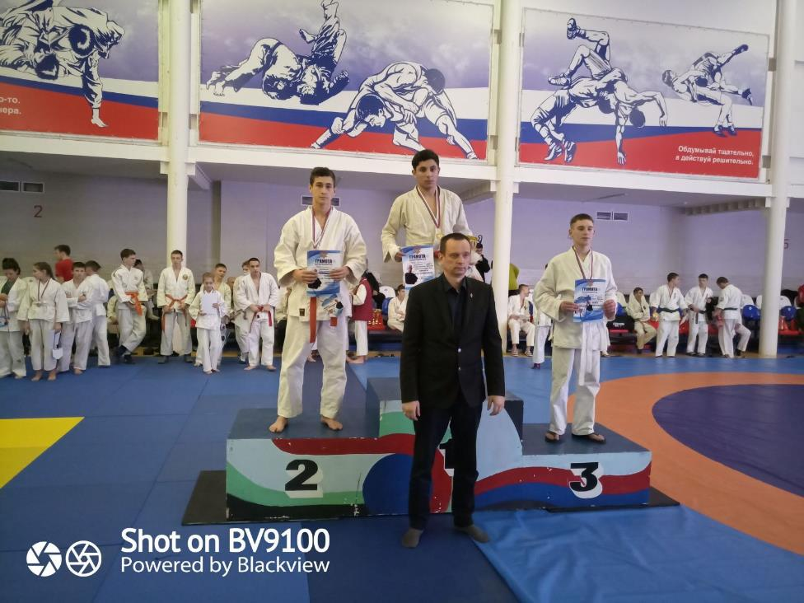

12 декабря 2020г в г. Красноярске состоялось открытие первенства и чемпионата города Красноярска по армейскому рукопашному бою памяти Героя Советского Союза Тотмина Н.Я. среди допризывной и призывной молодёжи. В соревнованиях приняли участие более 150 человек, было 13 команд из городов: Красноярска, Дивногорска, Канска, Сосновоборска, Лесосибирска, Балахты, Норильска, Зеленогорска и Республики Хакасия. Воспитанники ДЮСШ «Барс» приняли участие в этом турнире.
Любичев Илья занял 1 место в группе 16-17 лет с весовой категории до 80 кг. Он провел 2 боя очень тяжелых и равных, эту победу он вырвал зубами на последних секундах боя. Молодец! Тренер-преподаватель Якушев А.С.

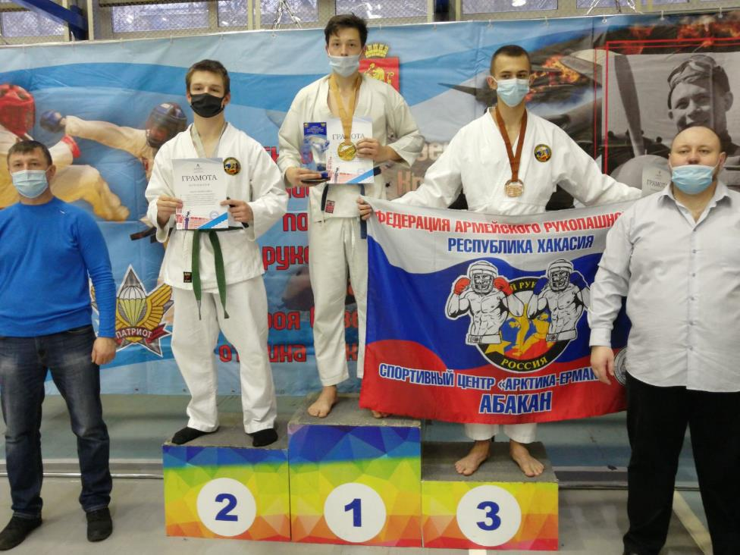

26-27 сентября 2020 года в г.Красноярске состоялся открытый чемпионат и первенство города по рукопашному бою. Под руководством тренера-преподавателя А.С.Якушева. От ДЮСШ «Барс» участвовало 2 спортсмена. По итогам соревнований вз 16-17 лет вес.кат. 65 кг. одержал победу Харьков Николай занявший 1 место, вес.кат. 78 кг почетное 3 место Любичев Илья.
